**I. PHẦN MỞ ĐẦU**

- Theo quan điểm dạy học hiện nay, học sinh là trung tâm của quá trình dạy học, nên hướng dẫn học sinh phát huy năng lực nhận thức là một khâu rất quan trọng để cho học sinh tự tìm hiểu kiến thức và tự lực khai thác kiến thức mới với sự gợi ý của giáo viên để phù hợp với chương trình GDPT năm 2018.

- Các môn học thuộc bộ môn khoa học tự nhiên là một trong những môn học thuộc ngành khoa học hàng đầu trong khoa học, chính vì thế nó là một môn học cần thiết với học sinh trung học cơ sở. Nó là nền tảng để tiếp thu các kiến thức khoa học khác. Để thực hiện tốt điều này thì trong quá trình dạy học người dạy cần sử dụng các phương pháp, kĩ thuật dạy học thích hợp trong từng bài học. Một trong những biện pháp tích cực đó là sử dụng kĩ thuật “khăn trải bàn “ để gây hứng thú và rèn luyện kĩ năng hoạt động nhóm cho học sinh có nhiều hứng thú học tập nắm bắt những kiến thức cần thiết, cơ bản trong bài học.

**II. THỰC TRẠNG CỦA CHUYÊN ĐỀ ĐANG NGHIÊN CỨU**

- Hoạt động nhóm là một trong những hình thức dạy học quan trọng trong đổi mới phương pháp dạy học, được rất nhiều GV lựa chọn và sử dụng thường xuyên với mục đích giúp học sinh hình thành và phát triển năng lực tự học và giải quyết vấn đề, phát huy được tính tích cực, tính trách nhiệm; phát triển năng lực giao tiếp, hợp tác của HS.

- Tuy nhiên, trong quá trình làm việc nhóm ở trường hiện nay tồn tại những hạn chế đó là: GV khó kiểm soát được quá trình làm việc của cá nhân; khó đánh giá được sự tham gia, đóng góp của cá nhân vào kết quả của nhóm; tình trạng ỉ lại của số đông HS khi chỉ một vài HS của nhóm làm việc, học sinh hầu như chưa biết quy trình tổ chức hoạt động nhóm, hoặc đã được biết, được hướng dẫn nhưng ít quan tâm, những HS có năng khiếu hơn thì ít lắng nghe ý kiến của bạn khác … dẫn đễn việc tổ chức hoạt động nhóm trong dạy học chưa thật sự hiệu quả .Thời gian qua, tôi đã suy nghĩ nhiều về vấn đề này, đã áp dụng một số kĩ thuật dạy học tích cực và đã tìm ra được giải pháp tháo gỡ những khó khăn trong tổ chức hoạt động nhóm cho học sinh, trong đó kĩ thuật “Khăn trải bàn” là giải pháp tôi cho rằng đã mang lại hiệu quả rất tốt đối với học sinh trong hoạt động nhóm.

**III.** **NỘI DUNG KĨ THUẬT “KHĂN TRẢI BÀN”**

1. Khái niệm: Kĩ thuật khăn trải bàn là cách thức tổ chức hoạt động học tập mang tính hợp tác, kết hợp giữa hoạt động cá nhân và nhóm. HS sử dụng giấy khổ lớn để ghi nhận ý kiến cá nhân và ý kiến thống nhất chung của nhóm vào các phần được bố trí như khăn trải bàn.

2. Mục tiêu

- Kích thích, thúc đẩy sự tham gia tích cực của HS.

- Tăng cường tính độc lập, trách nhiệm của cá nhân HS.

- Phát triển mô hình có sự tương tác giữa HS với HS.

 3. Cách tiến hành

“Khăn trải bàn” dành cho nhóm 4 người

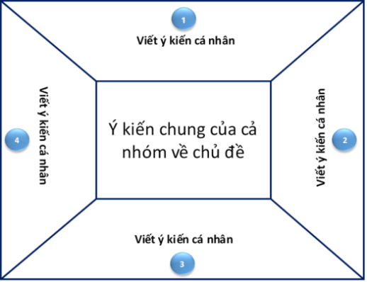

– Bước 1: HS được chia thành các nhóm nhỏ từ 4 đến 6 người. Mỗi nhóm sẽ có một tờ giấy khổ lớn.

– Bước 2: HS chia tờ giấy thành các phần, bao gồm một phần trung tâm và các phần xung quanh có số lượng bằng với số thành viên trong nhóm.

– Bước 3: Mỗi thành viên phụ trách vị trí tương ứng với phần xung quanh. Mỗi thành viên làm việc độc lập, suy nghĩ và viết các ý tưởng về nhiệm vụ được giao vào ô của mình trong thời gian quy định.

– Bước 4: Kết thúc thời gian làm việc cá nhân, các thành viên chia sẻ, thảo luận và thống nhất câu trả lời. Đại diện nhóm ghi các ý tưởng được thống nhất vào phần trung tâm của “khăn trải bàn”.

4. Ưu điểm và hạn chế

*a. Ưu điểm*

– Thúc đẩy sự tham gia tích cực, tăng cường tính độc lập, trách nhiệm của cá nhân HS trong quá trình học tập theo nhóm.

– Huy động được trí tuệ tập thể của nhóm trong quá trình HS thực hiện nhiệm vụ.

– Có công cụ để ghi nhận kết quả làm việc của cá nhân và thảo luận nhóm.

*b. Hạn chế*

– Đòi hỏi về không gian lớp học và đồ dùng dạy học phù hợp (giấy khổ lớn, bút lông…) khi tổ chức hoạt động.

– Đòi hỏi thời gian phù hợp để HS làm việc cá nhân và thống nhất ý kiến trong nhóm.

**IV. GIẢI PHÁP CHỦ YẾU CỦA CHUYÊN ĐỀ**

*1. Đối với học sinh*

- Học sinh phải tập trung chú ý lắng nghe giáo viên giảng bài không nói chuyện hay làm việc riêng để tiếp thu kiến thức.

- Thực hiện tốt nhiệm vụ giáo viên chuyển giao.

- Tập trung thảo luận, phát biểu xây dựng bài để tự mình nắm lấy kiến thức của bài học theo cách riêng của mình (thực hiện nhiệm vụ).

- Học sinh nghiên cứu bài trước khi đến lớp.

***2. Đối với giáo viên***

**- Phải nắm vững kĩ thuật, hướng dẫn học sinh thông hiểu kĩ thuật.**

**- Nghiên cứu bài dạy, lựa chọn các hoạt động trong từng bài học có thể sử dụng tốt kĩ thuật khăn bàn.**

**- Phải nắm được những ưu điểm và hạn chế của kĩ thuật dạy học kiểu “khăn trải bàn”**

- Tạo điều kiện cho học sinh thu thập và sử lý thông tin, nêu ra được các vấn đề cần tìm hiểu, cần giải quyết.

- Tạo điều kiện để học sinh trao đổi, tìm phương án giải quyết vấn đề, cách tiến hành thí nghiệm, thảo luận kết quả và rút ra các kết luận cần thiết.

- Tạo điều kiện để học sinh nắm được nội dung kiến thức cơ bản của bài học ngay trên lớp.

**3. Ví dụ minh họa cụ thể**

Nội dung: Oxygen và không khí thuộc mạch nội dung Chất có ở xung quanh ta, chủ đề khoa học Chất và sự biến đổi của chất (KHTN lớp 6) (CT môn KHTN, trang 24)

Yêu cầu cần đạt: Nêu được một số biện pháp bảo vệ môi trường không khí

Các bước tiến hành:

– Bước 1: GV chia HS thành các nhóm nhỏ từ 4 đến 8 người. Mỗi nhóm sẽ có một tờ giấy khổ lớn. GV giao nhiệm vụ: Nêu được một số biện pháp bảo vệ môi trường không khí. Thời gian 5 phút

– Bước 2: HS chia tờ giấy thành các phần, bao gồm một phần trung tâm và các phần xung quanh có số lượng bằng với số thành viên trong nhóm.

– Bước 3: Mỗi thành viên làm việc độc lập, suy nghĩ và viết các ý tưởng về nhiệm vụ được giao vào ô của mình trong thời gian quy định.

– Bước 4: Kết thúc thời gian làm việc cá nhân, các thành viên chia sẻ, thảo luận và thống nhất câu trả lời. Đại diện nhóm ghi các ý tưởng được thống nhất vào phần trung tâm của “khăn trải bàn”.

Kết quả sản phẩm dự kiến

Hình 2.4. Kĩ thuật “Khăn trải bàn” dành cho nhóm 4 người với nội dung một số biện pháp bảo vệ môi trường không khí

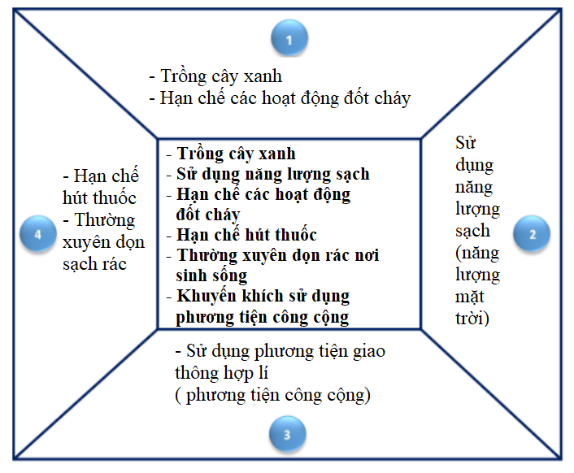

**V. Hiệu quả của việc áp dụng biện pháp trong thực tế dạy học.**

Với việc áp dụng biện pháp trên vào thực tế giảng dạy, HS lớp tôi đã đạt được những kết quả như sau:

- HS rất hứng thú, sôi nổi, hào hứng khi tham gia hoạt động nhóm, biết cách hoạt động nhóm theo đúng quy trình

- Kĩ năng giao tiếp và hợp tác của học sinh đã tiến bộ rõ rệt, hầu hết học sinh có kĩ năng giao tiếp tốt, đoàn kết, hợp tác trong mọi hoạt động.

- Rèn luyện kỹ năng làm việc độc lập, năng lực tự chủ và tự học; năng lực giải quyết vấn đề theo nhiều cách khác nhau không ngừng phát triển một cách rất tự nhiên bằng sự nỗ lực tìm tòi, cải tiến cách làm qua sự chia sẻ lẫn nhau. HS chủ động, tích cực trong học tập, mỗi HS đều đưa ra ý kiến của mình về chủ đề đang thảo luận, không ỷ lại vào các bạn có năng khiếu, phát triển được phẩm chất trách nhiệm trong hoạt động.

Kỹ thuật khăn trải bàn được sử dụng vào hoạt động làm việc nhóm hoàn toàn khắc phục được những hạn chế đã nói ở trên:

+ Giáo viên kiểm soát được hoạt động của cá nhân qua “vết” ghi lại tại phần ý kiến cá nhân.

 + Giáo viên đánh giá được sự tham gia của học sinh qua so sánh ý kiến cá nhân và ý kiến chung. Đây là tác dụng quan trọng của kĩ thuật này.

- Cách hoạt động nhóm này đã lan tỏa đến cách học của HS trong tất cả các môn học, được các GV bộ môn đánh giá HS lớp tôi có kĩ năng hoạt động nhóm rất tốt.

- Góp phần làm nên kết quả học tập cuối năm học 2019-2020 của HS lớp khá thuyết phục.

**VI. Kết luận**

Để sử dụng hiệu quả kĩ thuật khăn trải bàn cần Một số lưu ý

- GV phải luôn bao quát lớp, giúp đỡ, định hướng kịp thời để HS tập trung vào chủ đề đang thảo luận, tránh sa vào những vấn đề không trọng tâm. Đảm bảo được tất cả HS đều phải đưa ra được ý kiến riêng của mình mà không phụ thuộc vào những bạn khác trong nhóm.

- Áp dụng cho hoạt động nhóm với chủ đề nhỏ trong tiết học.

- Tất cả HS đều được nghiên cứu về một vấn đề với các câu hỏi thảo luận là câu hỏi mở, tạo điều kiện để HS đưa ra được đa dạng các ý trong câu trả lời.

- Sau khi các nhóm hoàn tất công việc, GV yêu cầu các nhóm gắn sản phẩm của nhóm vào những vị trí dễ quan sát trong lớp để cả lớp cùng theo dõi, nhận xét.

- HS ghi tên vào góc phiếu để GV dễ dàng đánh giá được thái độ, năng lực, hiệu quả làm việc của từng em.

- Kĩ thuật “Khăn trải bàn” là kĩ thuật đơn giản, dễ thực hiện, có thể sử dụng tốt cho nhiều bài học, môn học.

- Ngoài “Khăn trải bàn”, chúng ta cũng có thể áp dụng các kĩ thuật dạy học tích cực khác cũng có ý nghĩa tương tự như kĩ thuật “Các mảnh ghép”, “Bản đồ tư duy”… Nhưng đối với HS tiểu học, đây là hình thức dễ thực hiện và tạo nên hứng thú nhiều hơn cho các em trong học tập.

VII. BÀI HỌC KINH NGHIỆM

Để tổ chức hoạt động hướng dẫn tự học có hiệu quả cao cần lưu ý một số vấn đề sau:

- Thường xuyên giáo dục ý thức học tập của học sinh trong mỗi tiết học.

- Giáo viên bộ môn đầu tiết học cần kiểm tra sự chuẩn bị bài ở nhà của HS.

- Kết hợp tốt với giáo viên chủ nhiệm trong việc đánh giá điểm thi đua.

- Tổ chức hoạt động hướng dẫn tự học thường xuyên để hình thành thói quen cho học sinh.

- Tạo không khí thân thiện trong lớp học để học sinh mạnh dạn nêu ý kiến.

- Khuyến khích học sinh yếu phát biểu ý kiến.

- Nhắc nhở học sinh khá giỏi giảng giải cho bạn cùng hiểu bài.

- Trong mỗi tiết dạy giáo viên thiết kế giáo án phải kĩ trong từng hoạt động phải thể hiện rõ các bước tổ chức thực hiện, có sự đầu tư câu hỏi hợp lí chuyển giao cho HS trong mỗi hoạt động cũng như trong phần hướng dẫn tự học.

- Phân bố thời gian hợp lý trong mỗi tiết học, để có thời gian dành cho hoạt động hướng dẫn tự học.

VIII. ĐỀ XUẤT, KIẾN NGHỊ:

*1. Đối với cán bộ quản lí các nhà trường:*Tuyên truyền đến giáo viên, học sinh, cha mẹ học sinh và học sinh tầm quan trọng của việc đổi mới phương pháp dạy học theo hướng tiếp cận năng lực người học, trong đó chú trọng nâng cao năng lực hoạt động nhóm cho học sinh.

*2.* *Đối với giáo viên bộ môn:* Mỗi giáo viên cần nhận thức một cách đúng đắn tính tất yếu của việc đổi mới, từ đó chủ động suy nghĩ, tìm tòi, vận dụng linh hoạt các phương pháp phù hợp theo các môn học khác nhau nhằm giúp học sinh biết cách tự học, tự nghiên cứu, sáng tạo trong quá trình học tập.

*3. Đối với giáo viên chủ nhiệm:* Giúp học sinh nhận thức đúng đắn về tự học và sự cần thiết, lợi ích của tự học.

- Giáo viên chủ nhiệm thường xuyên phát huy các hoạt động tập thể để nhũng học sinh thụ động trình bày ý kiến trước nhiều người.

*4. Đối với học sinh:*Cần biết xác định mục tiêu học tập, nội dung cần học, lên kế hoạch tự học

- Xác định kiến thức, kĩ năng cơ bản thuộc mỗi nội dung hay chủ đề .

- Học sinh cần biết tự thể hiện, tham gia quá trình thảo luận, biết tự đánh giá, tự điều chỉnh bản thân và biết vận dụng kiến thức đã học vào các tình huống thực tiễn.

*5. Đối với phụ huynh học sinh:* Cha mẹ cần hiểu về năng lực của con và động viên khích lệ kịp thời.

Phụ huynh cần giữ mối liên hệ chặt chẽ với giáo viên chủ nhiệm và giáo viên bộ môn.

*Hòa An, ngày 27 tháng 10 năm 2023*

Người viết chuyên đề

Giáo viên

Nguyễn Thị Nga